Activity_print_save_settings

如果这个部分调整你需要设计配置，直接联系设计

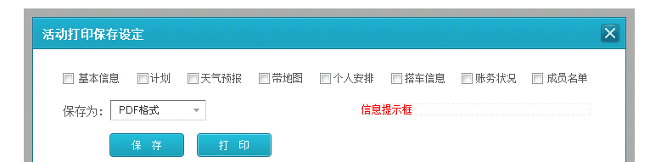

上面的复选框行切换成下面模式

